Консультация для родителей:
«Конструирование из бумаги»
Бумага окружает нас повсюду. Куда бы мы ни обратили свой взгляд, обязательно попадется бумага или изделие из нее. Бумага изобретена в Китае еще до начала нашей эры. Школьные тетради, учебники, книги, дневники, альбомы для рисования – все это сделано из бумаги. Бессмертные произведения литературы и живописи созданы на бумаге. А еще бумагу можно мять и складывать. И, оказывается, складывать бумагу - это тоже искусство, которое называется оригами. С японского языка слово оригами переводится как сложенная бумага. Оригами является не только увлекательным способом проведения досуга, но и средством решения многих педагогических задач, в частности развития мелкой моторики. Совершенствуя и координируя движения пальцев и кистей рук, оригами влияет на общее интеллектуальное развитие ребенка, в том числе и на развитие речи. Этот вид искусства благоприятно воздействует на развитие внимания и формирование памяти: дети запоминают термины, приемы и способы складывания, по мере надобности воспроизводят сохраненные в памяти знания и умения.
В процессе занятий и при использовании полученных фигурок можно решить много задач обучающего и воспитательного характера. Оригами способствует воспитанию усидчивости, активности, аккуратности, целеустремленности, самостоятельности детей. Складывание фигурок можно сопровождать познавательными рассказами различной направленности. Создавая бумажные модели, ребенок постоянно работает с геометрическими фигурами: начинает складывание с выполнения действий на плоскости исходной геометрической фигуры - квадрата (прямоугольника); в процессе складывания в руках ребенка одна геометрическая фигура преобразуется в другую (иногда на это стоит специально обратить внимание, например, при появлении трапеций, ромбов). Работая с геометрическими фигурами, дети закрепляют сведения об их строении (стороны, углы, вершины, соотношение сторон т.д.), признаки их сходства и различия.
Я начинаю знакомить детей с оригами с раннего возраста. Из простого листа бумаги создаю для малышей маленькое чудо – самолетик, кораблик, лягушку, собачку. Что замечательно, самолетик можно запустить летать, кораблик отправить в плавание в тазике, а бумажная лягушка будет прыгать ничуть не хуже настоящей. Оригами может явиться настоящей палочкой-выручалочкой в любых бытовых ситуациях: в поездке, в гостях, в поликлинике. Как правило, в сумочке у мамы всегда найдется салфетка, листок бумаги из блокнота, журнала. Больше ничего и не надо. Даже можно обойтись без ножниц. Хорошенько прогладив линию сгиба, лишнюю бумагу можно аккуратно оторвать.
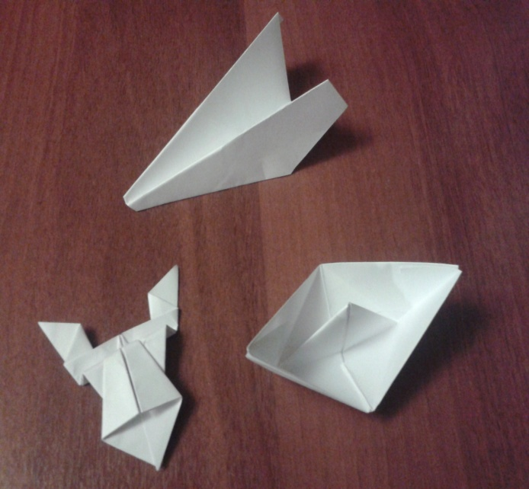
В средней группе я начинаю делать с детьми простейшие поделки из бумаги. На самых первых этапах работы квадрат можно сложить несколькими способами. Получившиеся заготовки называются «базовые формы». Их немного более десяти. Множество фигурок, известных в оригами, начинается с той или иной базовой формы. Они очень древние, придуманы японцами, и каждая форма имеет свое название. В старшей группе я отрабатываю с детьми технику сложения базовых форм, и уже к концу старшей и в подготовительной группе дети выполняют более сложные поделки. Необходимо отметить, для того чтобы поделка получилась, важно тщательно совмещать все стороны и углы и проглаживать пальчиками линии сгибов. В детском саду в работе с детьми я использую пять основных базовых форм: 1.Двойной треугольник / водяная бомбочка/; 2.Книжка; 3.Воздушный змей; 4.Треугольник; 5.Блинчик /конверт, письмо/.
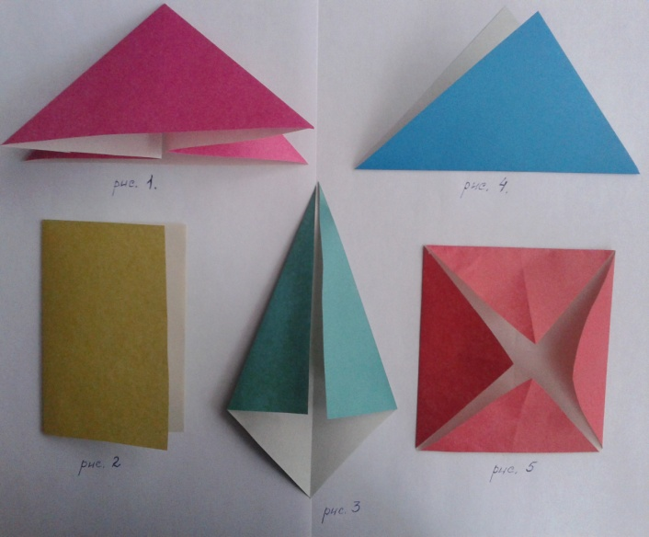
Дети учатся складывать поделки по образцу, по показу, по схеме. Для работы можно использовать цветную бумагу или бумагу для принтера. В старшей и подготовительной группе дети самостоятельно могут вырезать квадраты для оригами. В случае, если ребенок конструирует фигурки людей, животных, можно дорисовать какие-то элементы - глаза,носик и т.п. карандашами или фломастерами.
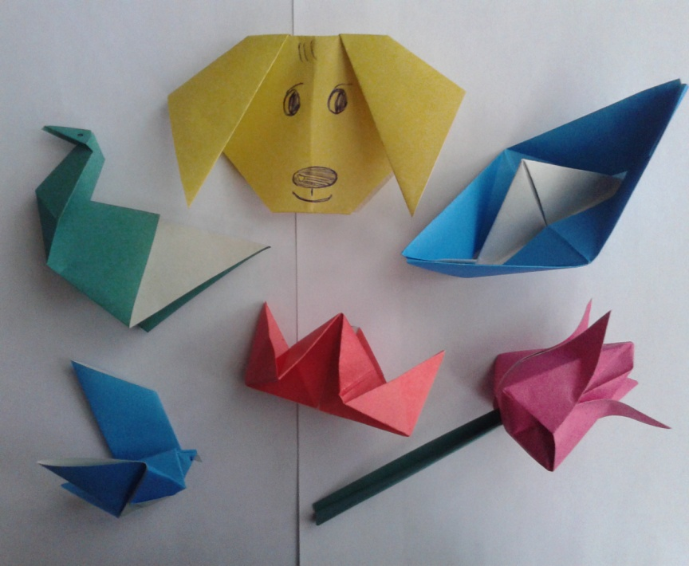
На картинке представлены оригами, изготовленные из указанных базовых форм.

Занятия оригами способствуют формированию добрых чувств к близким людям и дают возможность выразить эти чувства, ведь оригами позволяет сделать подарок своими руками. Так же занятия оригами позволяют детям испытать свои возможности и проявить способности: *конструктивные – при создании фигурки из одного листа бумаги путем его неоднократного складывания; * изобразительные – за счет частичной или полной дорисовки деталей, использование метода аппликации, применение цветовых сочетаний, чередование цвета; * творческие – оригинальное применение известных моделей, изобретение своих фигурок; *театральные – обыгрывание сложенных моделей, инсценирование с их помощью сюжетов произведений детской литературы.

Консультацию подготовила воспитатель Гуличева Е.Р.

Литература.
1.Дорогов Ю.И., Дорогова Е.Ю. « Оригами шаг за шагом» // Ярославль: Академия развития, 2007. 2.Афонькин С.Ю., Афонькина Е.Ю. «Уроки оригами»// М., 1996. 3. Куцакова Л.В. « Конструирование из строительного материала»//М.:МОЗАИКА-СИНТЕЗ, 2014. 4. Соколова С.В. «Оригами для дошкольников» //Санкт-Петербург, ДЕТСТВО-ПРЕСС, 2001. 5. Соколова С.В. « Оригами для старших дошкольников»// Санкт-Петербург, ДЕТСТВО-ПРЕСС, 2004.

